í

Szent Benedek Technikum és Gimnázium
Budaörsi Tagintézménye
Hálózattervezési és kivitelezési vizsgaremek dokumentáció
Informatika és távközlés
Informatikai rendszer- és
alkalmazásüzemeltető technikus
5 0612 12 02
Pintér Botond
Ujszászi Vivien
2021-26
Konzulensek: Landek Péter és Ferenczy Márk
2026

NotifyPhotography Kft. irodaház
(Készítette: Ujszászi Vivien, Pintér Botond )
Budaörs

Bevezető

A vizsgaremek keretében a NotifyPhotography Kft. irodaházának hálózati infrastruktúráját terveztük meg és dokumentáltuk.

A rendszer célja egy stabil, biztonságos és skálázható informatikai hálózat kialakítása, amely képes kiszolgálni az iroda mindennapi adminisztratív, kreatív és vendégforgalmi igényeit.

A vállalat két telephellyel rendelkezik:

Budapesti irodaház

Budaörsi irodaház

Mindkét helyszínen azonos logikai felépítésű, de eltérő méretű és terhelésű hálózat működik.

Szerverszoba: Linux szerver(zárt), Windows szerver (nyílt, fájlszerver), Tűzfal, Admin gép

Irodahelyiség: 8 gép, 5 switch

Recepció: 12 gép, 3 switch

Stúdió: Wireless kapcsolat DHCP címkonfiguráció, 3 tablet, 1 telefon, 1 laptop

Hálózati(Fizikai) eszközök

4db 4331 Router +1 Wireless Router

13db PC

3db TabletPC

1db Laptop, 1db Telefon

2db Szerver(Windows, Linux)

1db Tv

Alkalmazott technológiák

DHCP(Wireless Router. Szerverek)

ACL(Normal, Extended) kell még

OSPF(AREA 0)

VLAN(10,20,30) kell még

VTY(LOGIN)

VIRTUAL MACHINE kell még

Etherchannel kel még

Rapid PVST+ kell még

Portbiztonság kell még

HSRP(IPV4, V6) kell még

SSH az eszközök eléréséhez (kell)

GRE Tunnel kell

Iroda
- 8db PC
- 4db Switch, 2db MLSW
- A SW3 secret password, consol, virtuális titkosítás is van (0,15)
- HSRP
- Vlan 10,20,30,40,99(Native)

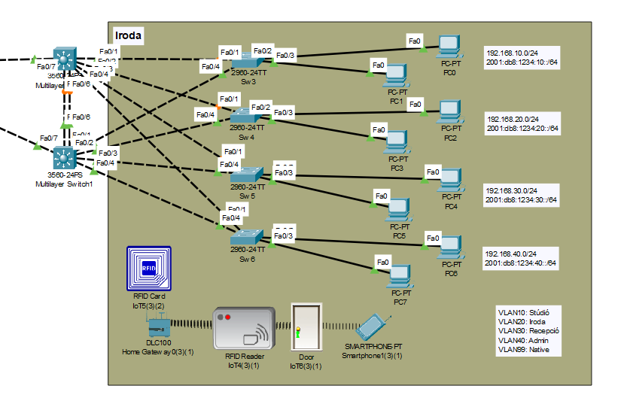
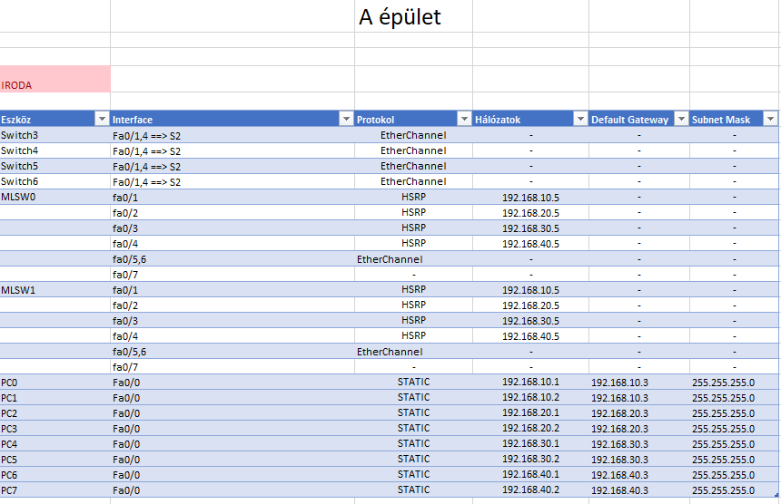
Stúdió
A stúdió kifejezetten wireless eszközökre optimalizált környezet.
Eszközök:
- 3 db TabletPC
- 1 db okostelefon
- 1 db laptop
Hálózat:
- Teljes mértékben wireless
- DHCP-alapú címkiosztás
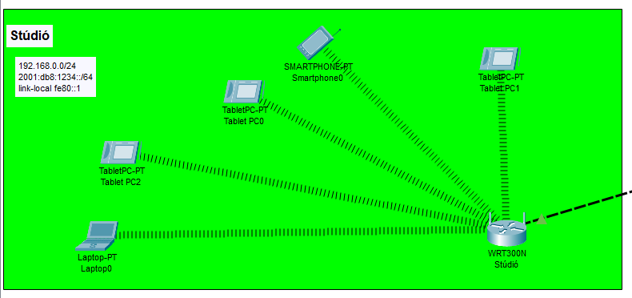
- IP-tartomány: 192.168.0.0/24

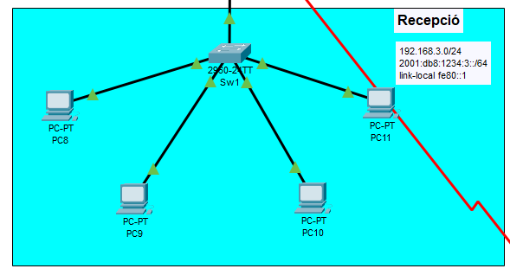Recepció
A recepció a vendégek és ügyfelek elsődleges kapcsolattartási pontja.
Eszközök:
- 4 db PC
- 1 db switch
Hálózat:
- Vezetékes LAN kapcsolat
- IP-címtartomány: 192.168.3.0/24
Wireless kapcsolat:
- Korlátozott, elkülönített hálózat ezért nincs Wireless hálózat

Szerverfarm
- A szerverszoba a teljes hálózat központi eleme, ahol az üzleti és infrastruktúrális szolgáltatások futnak.
Itt található:
- 1 db Windows Server (nyílt elérésű fájlszerver)
- ASA típusú tűzfal
- 1 db adminisztrátori munkaállomás
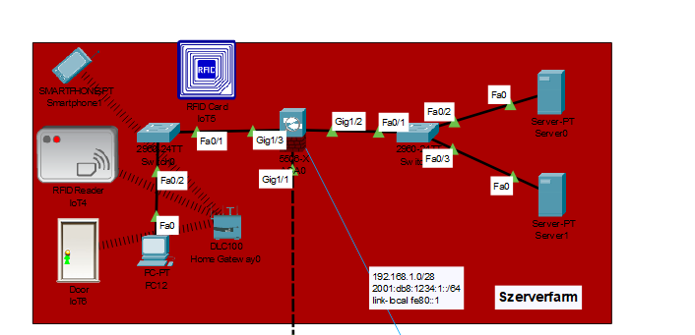
A szerverszoba kizárólag vezetékes kapcsolatokkal működik, Wireless hozzáférés itt nem engedélyezett biztonsági okokból.
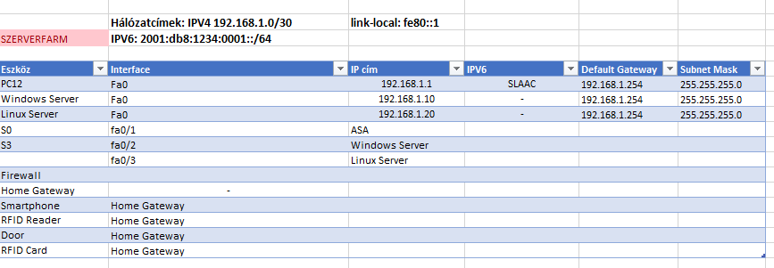

Vendég
- Egy cloud ami közvetít a Tv-nek (Coax kötés)
- Kávéfőző, motion sensor-os lámpa,

NotifyPhotography Kft. irodaház
(Készítette: Ujszászi Vivien, Pintér Botond )
Budaörs

Bevezető

Ez a hálózati szegmens a Budaörsii irodaház belső felhasználói infrastruktúráját reprezentálja, ahol a napi irodai és adminisztratív munkavégzés zajlik.

Hálózati felépítés

Központi (gyökér) switch

Több access switch, csillag topológiában

A végponti eszközök ezekhez az access switchekhez csatlakoznak

Ez a kialakítás:

jól skálázható

STP-kompatibilis

alkalmas VLAN-alapú szegmentálásra

Eszközök

Asztali PC-k (irodai munkaállomások)

Laptopok

Mobil eszközök (tablet, telefon – wireless)

A végponti eszközök száma meghaladja a budapesti telephelyét, ami összhangban van a dokumentációban szereplő 21 db PC-vel.

Alkalmazott technológiák

DHCP(Wireless Router. Szerverek)

ACL(Normal, Extended) kell még

OSPF(AREA 0)

VLAN(10,20,30) kell még

VTY(LOGIN)

VIRTUAL MACHINE kell még

Etherchannel kel még

Rapid PVST+ kell még

Portbiztonság kell még

HSRP(IPV4, V6) kell még

SSH az eszközök eléréséhez (kell)

GRE Tunnel kell

Iroda
Az iroda egy hierarchikus switch-struktúrára épül:
- 1 db központi (elosztó / gyökér) switch
- Több access switch csillag topológiában
- Trunk kapcsolatok az access switchek között
A kialakítás támogatja:
- a skálázhatóságot
- a redundanciát
- a STP és EtherChannel működését
- VLAN 10 – adminisztráció (admin PC-k)
- VLAN 50 – A blokk
- VLAN 60 – B blokk
- VLAN 70 – C blokk
- VLAN 80 – D blokk
- VLAN 99 – Native VLAN
Minden VLAN saját IPv4 és IPv6 címtartománnyal rendelkezik, ami növeli a hálózat biztonságát és átláthatóságát.
Recepció

Recepciós wireless szegmens
A recepció egy wireless routeren keresztül csatlakozik a hálózathoz.
A vezeték nélküli hálózat DHCP-alapú címkiosztást alkalmaz, a klienseszközök automatikusan kapnak IP-címet.
Wireless végpontok:
- okostelefonok
- laptopok
- tablet eszközök

Vezetékes klienshálózat
A vezetékes kliensek egy access switchhez csatlakoznak csillag topológiában.
Jellemzők:
- asztali PC-k Ethernet kapcsolattal
- egységes IP-tartomány (192.168.21.0/24)
- IPv4 és IPv6 párhuzamos használata
Ez a struktúra stabil, nagy sávszélességű kapcsolatot biztosít az irodai munkaállomások számára.

